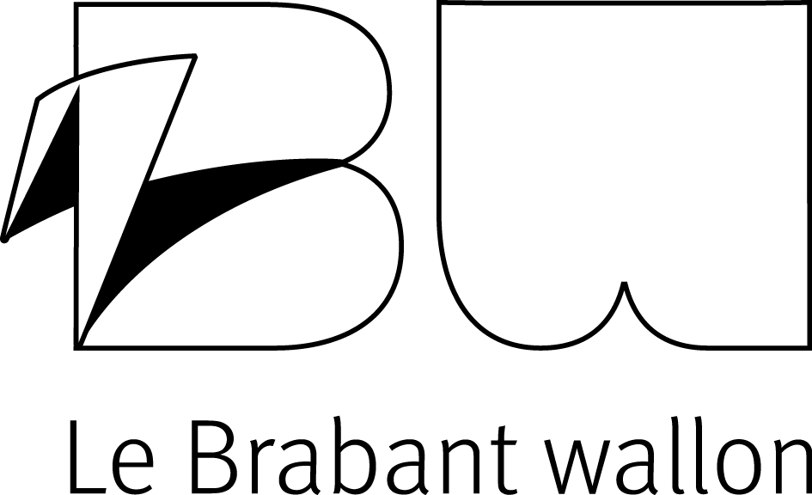

Subventionnement des communes du Brabant wallon pour les investissements à portée économique en vue de la dynamisation des centres de villes et de villages

FORMULAIRE DE DEMANDE

1. RESPONSABLE DU PROJET

Commune de :
Adresse :
Rue et numéro :
Code postal : ............................ Commune :
Téléphone :
Fax :
E-mail :
N° de compte en banque où la subvention pourra être versée :
BE
Nom du responsable du dossier au sein de la commune :

Téléphone :
E-mail:

2. PROJET
2.1. Dénomination du projet :

2.2 S’agit-il d’un projet supracommunal commun à plusieurs demandeurs éligibles ? OUI – NON
Si oui, quels sont vos partenaires ?

2.3. Description – finalité du projet (travaux ou études)
Motiver la centralité :

Expliquer l’enjeu économique ou commercial que représente la dynamisation de ce lieu :

Description de l’investissement envisagé :

Adresse du chantier :

2.4. Urbanisme
Un permis d’urbanisme est-il nécessaire ? OUI – NON (barrer la mention inutile)
Si oui :
- Date d’introduction de la demande du permis d’urbanisme :
- Date de délivrance du permis d’urbanisme :

2.5. Démarche participative
Une démarche participative est-elle associée au projet ? OUI – NON (barrer la mention inutile)
Si oui, joindre le rapport ou la fiche action validé par le Conseil communal
2.6. Planning de réalisation du projet :

2.7. Si le demandeur introduit plusieurs dossiers, ordre de priorité :
1ère priorité :
2ème priorité :
3ème priorité :

3. ASPECTS FINANCIERS

3.1. Budget prévisionnel du projet :
Montant global du projet d’investissement (travaux ou études) : EUR (TVAC)
3.2. Pour ce même projet, bénéficiez-vous déjà d’une subvention ou avez-vous introduit une demande de subvention auprès d’un autre pouvoir subsidiant ? Si oui, lequel et pour quel montant :

Rappel des annexes à joindre :
- la copie du rapport ou du P.V. ou de la fiche action approuvé par le Conseil communal, s’il y a démarche participative associée au projet
- la copie du permis de bâtir
- la délibération du Conseil ou du Collège communal, selon leurs compétences, approuvant le projet
- la copie des promesses éventuelles de subventions
- la copie de tout autre document que vous jugez utile dans le cadre de l’appréciation de la centralité du projet et de sa pertinence quant à la dynamisation économique des centres de villes et de villages au point de vue économique et commercial

Date :

Nom et signature du (de la)  Directeur (trice) général(e) | Nom et signature du (de la)  Bourgmestre

Ce formulaire, complété et signé par les personnes habilitées à représenter le demandeur, est à renvoyer avant le 30 avril à l’adresse suivante :

Brabant wallon
Direction d’administration de l’économie et du développement territorial
Service de l’économie et du commerce
Parc des Collines – Bâtiment Archimède
Place du Brabant wallon, 1
1300 WAVRE

ou par courriel à l’adresse suivante : commune@brabantwallon.be

